Tillsynsbegäran – information om höga naturvärden och fridlysta arter i avverkningsanmälan A 29970-2026 i Bräcke kommun
Denna tillsynsbegäran behandlar höga naturvärden i avverkningsanmälan A 29970-2026 i Bräcke kommun som inkom 2026-07-02 och omfattar 0,7 ha.
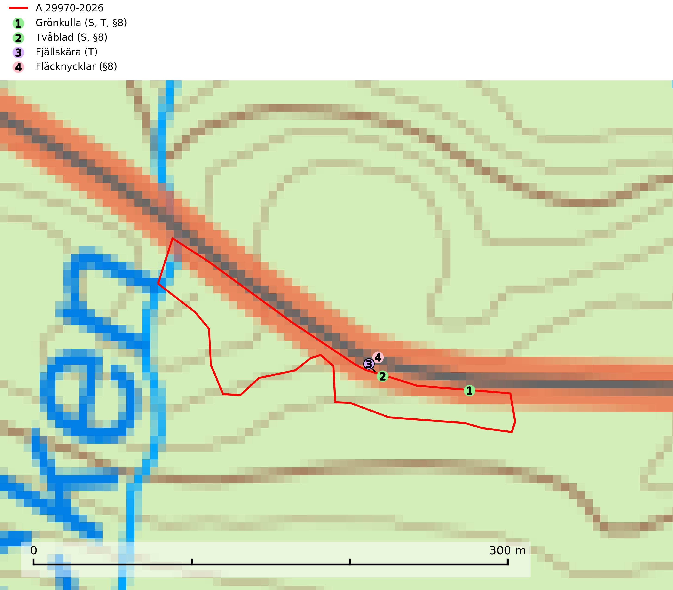
Figur 1. Fyndplatser för naturvårdsarter i och inom 10 meter från avverkningsanmälan. Markörer utan svart kant är placerade på fyndplatsen. Markörer med svart kant är placerade vid sidan av fyndplatsen och har ett svart streck som visar fyndplatsens exakta position. Kartans mittpunktskoordinat är N 6960292, E 551869 i SWEREF 99 TM.
I och inom 10 meter från avverkningsanmälan finns fynd av 4 naturvårdsarter, varav 3 är fridlysta, 2 är typiska (T) och 2 är signalarter (S): grönkulla (S, T, §8), tvåblad (S, §8), fjällskära (T) och fläcknycklar (§8). Se Figur 1.

Tillsynsbegäran
Vi begär härmed att Skogsstyrelsen fattar beslut enligt miljöbalken som säkerställer att skogens höga naturvärden bevaras samt att EU-lagstiftning efterlevs och att artskyddsbrott förhindras.
Vi önskar även ta del av de ställningstaganden och beslut som myndigheten meddelar till följd av aktuell avverkningsanmälan och föreningens inlaga (se 34 § förvaltningslagen).

Naturvårdsarter och fridlysta arter
Nedan följer beskrivningar av de naturvårdsarter och fridlysta arter som har sina livsmiljöer och växtplatser i den avverkningsanmälda skogen. De påträffade naturvårdsarterna är ett tydligt kvitto på att det rör sig om en skog med höga naturvärden.
Grönkulla (§8) är typisk art för 9040 Fjällbjörkskog, 9070 Trädklädd betesmark, 6170 Alpina kalkgräsmarker, 6520 Höglänta slåtterängar och 6210 Kalkgräsmarker (SLU Artdatabanken, 2025).
Fjällskära är typisk art för 9040 Fjällbjörkskog, 6530 Lövängar, 6510 Slåtterängar i låglandet och 7310 Aapamyrar. Fjällskära är värdväxt för bl.a. de rödlistade fjärilarna fjällskärefrövecklare (VU) och fjällskäreplattmal (VU) (SLU Artdatabanken, 2026).

